Методические рекомендации
для алгоритма взаимодействия педагогов с детьми и подростками склонными к суицидальному поведению

Цель беседы педагога с ребенком:
- убедить во временности тяжелого эмоционального состояния (примеры);
- показать значимость его жизни для близких людей;
- отложить, отсрочить суицидальные действия, предоставляя право распоряжаться своей жизнью (повышение самооценки, ответственности за поведение, снижение напряжения).

Организационные условия подготовки к индивидуальной беседе:
Приглашение на беседу осуществляется лично, желательно с глазу на глаз. Лучше сначала встретиться как бы невзначай, обратиться с какой-либо несложной просьбой или поручением, выполнение которого даст повод для встречи.
Место беседы. Не в кабинете («формальном» месте) без посторонних. Никто не должен прерывать разговор, сколько бы он не длился.
Поведение педагога во время беседы
В ходе беседы старайтесь не делать никаких записей или ограничивайтесь краткими пометками.
Не смотрите на часы и тем более не выполняйте каких-либо попутных дел.
Будьте предельно внимательным, заинтересованным собеседником.
Покажите, что важнее этой беседы для вас сейчас ничего нет.
Первый этап беседы. Установите эмоциональный контакт с ребенком.
Придерживайтесь:
- стиля взаимодействия «сопереживающее партнерство»;
- техники общения «эмпатическое слушание» рассказа ребенка о сложившейся ситуации и переживаниях без осуждения и оценивания.
Второй этап беседы. Установите последовательность событий ТЖС. Снимите с ситуации ярлык «исключительности» и «безвыходности».
Эмоционально и открыто обсудите события в жизни ребенка.
Третий этап беседы. Пошаговое планирование преодоления ТЖС.
Купирование суицидальных мыслей и намерений:
- снижение остроты ситуации через изменение отношения к ней в составлении синквейна (5-и строчная строфа для анализа, синтеза и обобщения отношения к трудной жизненной ситуации);
- коррекция неадаптивных установок на разрешение сложившейся ТЖС.
Заключительный этап беседы. Обнаружение и актуализация внутренних и внешних ресурсов ребенка.
Обращение к ресурсам подростка – это те сильные стороны ребенка, которые служат основой его жизнестойкости и увеличивают вероятность преодоления трудностей.

Внутренние ресурсы:
- инстинкт самосохранения;
- чувство собственного «Я» с соответствующими границами;
- уровень развития интеллекта (средний, выше среднего, высокий);
- коммуникативный потенциал;
- ценные для подростка аспекты его «Я»;
- ценностное отношение к жизни и здоровью;
- осознание негативных чувств, мыслей и дифференциация приемлемых и неприемлемых способов их выражения;
- позитивный опыт решения проблем.
Внешние ресурсы:
‒ значимые другие (друзья, семья);
‒ школьный коллектив;
‒ значимая деятельность, которая является источником стабильности, особенно творческая.
‒ социальный опыт адаптации.
Обращение к ресурсам подростка активизирует антисуицидальные факторы:
‒ переключение внимания на факторы, направляющие к жизни;
- расширение сознания ребенка до «временности» ситуации и уверенности в собственных силах и возможностях разрешить ситуацию;
- обеспечение доступности поддержки специалиста (психолога, психотерапевта).

РЕКОМЕНДАЦИИ ПЕДАГОГАМ
1. Будьте внимательны к симптомам депрессии и стресса у детей и подростков.
2. Не считайте, что ребенок не способен решиться на самоубийство.
3. Установите заботливые отношения (не морализируйте, предложите подростку поговорить).
4. Будьте внимательным слушателем (больше должен говорить подросток).
5. Не предлагайте неоправданных утешений (у многих такие проблемы).
6. Предложите конструктивные подходы (найдите, что позитивно значимо для ребенка, и расширьте информацию о способах решения проблемы).
7. Установите заботливые отношения как на вербальном, так и не вербальном уровне.
8. Не спорьте с собеседником.
9. Вселяйте надежду: смысл жизни не исчезает, даже если твое состояние приносит нетерпимую боль.

454047 Челябинск
Румянцева, 19а
Тел. 8(351) 721-04-57

www.semya-centr.ru

Электронная почта:
rostok_shkola@mail.ru

Номер телефона «Доверие» - 007; 8(351)721-19-21

Всероссийский детский телефон доверия 8-800-2000-122

Челябинский областной
Центр социальной защиты
«Семья»

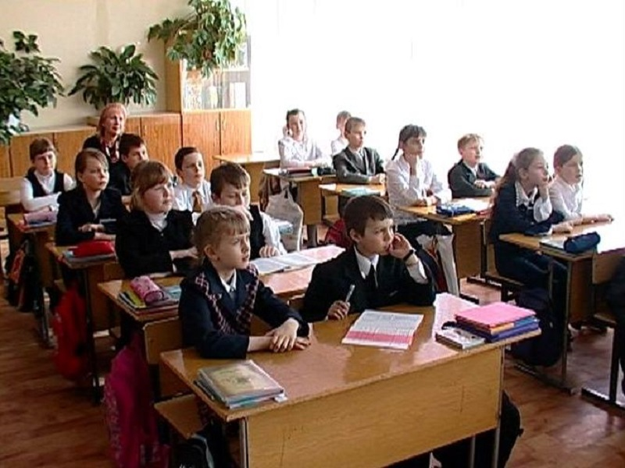

Профилактика Суицида

Для педагогов

Челябинск
2017 г.

